**Практическая работа 3.7**

**Диалоговые фрагменты**

**Задание**

Создать приложение с фрагментом, размещенным статически, и двумя диалоговыми окнами с флажками и с TimePicker-ом. При касании экрана должен появляться первый диалог, сразу за ним второй, и после выбора времени основной фрагмент должен изменять состояние.

**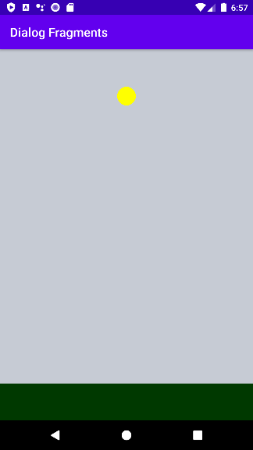*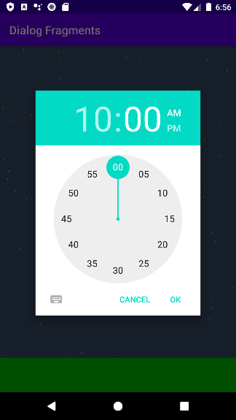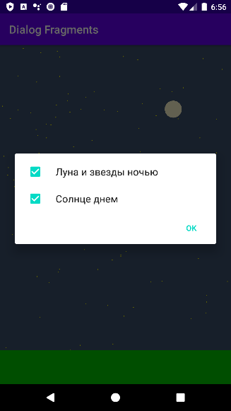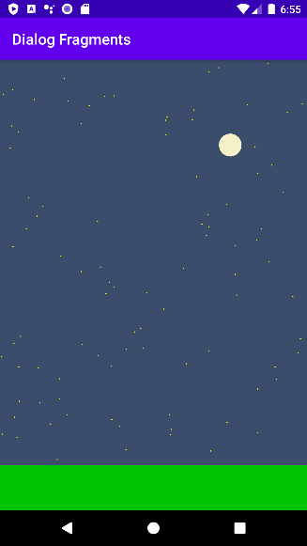Примеры интерфейса, удовлетворяющего техническому заданию***

**Техническое задание**

Вам дан исходный текст фрагмента TestFragment, на котором схематично отображается время дня. Вам нужно его расположить *статически* на весь экран. Этот фрагмент управляется открытой функцией

setState(hour:Int, minute: Int, sun: Boolean, moonstars: Boolean)

Которая принимает время дня и две логических переменных: отрисовывать ли луну со звездами и солнце.

**Вам не надо заниматься отображением.**

Достаточно вызвать эту функцию, и фрагмент все «сделает сам».

Вам нужно разработать два диалога, которые будут принимать от пользователя указание к рисованию и время и устанавливать главный фрагмент в соответствие принятым значениям.

***Интерфейс***

1. Интерфейс приложения должен состоять из одной Activity. Имя класса Activity должно быть MainActivity. Корневым элементом интерфейса должен быть макет LinearLayout с вертикальным расположением дочерних элементов.
2. Макет должен содержать элементы интерфейса, перечисленные в таблице 1.

Таблица 1. Перечень элементов макета приложения

|  |  |  |  |  |  |
| --- | --- | --- | --- | --- | --- |
| **№** | **View** | **id** | **Ширина** | **Высота** | **Другие свойства** |
|  | fragment | fragment | На весь экран | На весь экран | На него должен быть установлен слушатель касания, который должен приводить к появлению диалога TestСheckboxDialog |

1. В дополнение к классам MainActivity и данному к заданию классу TestFragment, в котором нужно поменять только имя пакета нужно разработать классы диалогов: TestCheckboxDialog c двумя флажками (см. скриншоты) и TestTimePickerDialog, который должен принимать в конструкторе два логических значения, которые будут получены из предыдущего диалога.
2. Название приложения должно быть «Dialog Fragments» (без кавычек).

***Функционал***

При касании экрана должно появиться последовательно два диалога.

Сначала должен показываться диалог с чекбоксами (экземпляр TestCheckboxActivity), после выбора пользователя сразу должен появиться фрагмент выбора времени (экземпляр TestTimePickerDialog) и стразу после выбора времени основной фрагмент должен поменять состояние (для этого должна быть вызвана функция setState() для главного фрагмента).